1、已知 $R=2Ω$， $L=2H$， $C=2F$， $u(t)$ 波形如图，画出各电流波形。

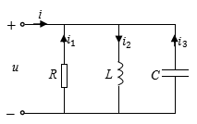 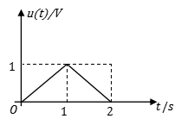

2、求各电阻吸收的功率及各电源发出的功率。

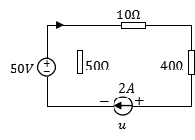

3、电路如下图所示，求 $R_{ab}$， $R_{cd}$。

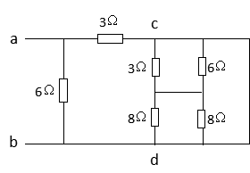

1. 利用戴维南定理求下图所示电路中7Ω电阻两端的电压U

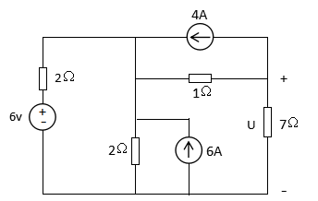

5、如图所示N为线性含源网络。 $I_{s1}\text{ =8A，}I_{s2}\text{ =12A时，}U_{x}\text{=80V；}$

$I_{s1}\text{=}\text{―}\text{8A，}I_{s2}\text{ =4A时，}U_{x}\text{=0；}$

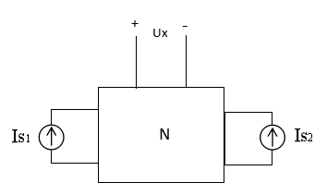 $I_{s1}\text{=}I_{s2}\text{ =}\text{0时，}U_{x}\text{=}\text{―}\text{4}\text{0V}\text{；}$ 求： $I_{s1}\text{=}I_{s2}\text{ =}\text{20}\text{A}\text{时，}U_{x}\text{=}\text{？}$

6、下图所示参考电路中，请计算

1）、电压源单独作用时1Ω电阻流过的电流I

2）、电流源单独作用时1Ω电阻流过的电流I

3）、电压源和电流源同时作用时1Ω电阻流过的电流I

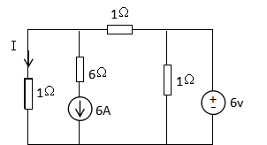

1. 已知U=100V， $I=I_{1}=I_{2}$，电路消耗的功率为866W，求 $R$， $X_{L}$， $X_{C}$。

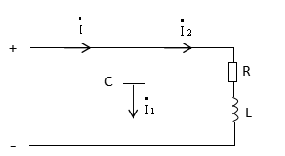

8、图示电路中，已知R1=20欧，R2=20欧，L=20毫亨，C=25微法， $u=600Sin(1000t)$ 伏。计算

(1) $X_{L}$， $X_{C}$，Z；(2) $\dot{I}$， $u_{2}$；(3)电路的功率因数，电路消耗的有功功率；

(4)作出电路的相量图。

9、A：视在功率 $S_{1}=6KVA$， $\cos{φ_{1}}=0.5$

B：视在功率 $S_{2}=5KVA$， $\cos{φ_{2}}=1$

$u\left(t\right)=220\sqrt{2}\sin{(314t)}V$

（1）求总的PF；（2）使PF提升0.92，需并联多大电容。

10、图示放大电路中，晶体管T的参数为β=99， $V_{BES}$ =0.7伏。

(1)计算晶体管的静态工作点；

(2)作出放大器的交流计算电路；

(3)计算放大器的空载电压放大倍数 $A_{u0}$、输入电阻 $r_{i}$ 和输出电阻 $r_{0}$；

 (4)若 $u_{S}=10\sqrt{2}Sin(100000t)mV$， $R_{S}=1KΩ$， $R_{L}=2KΩ$，计算输出电压 $u_{0}$。

11、如图为一个实用的仪表放大器电路，试求解输出电压 $V_{0}$ 与输入电压 $V_{1}$ 和 $V_{2}$ 的关系。



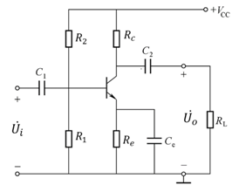12、**下图所示电路中，,,,,**



**1.估算放大电路的静态工作点**

**2.估算放大电路的**



**13、图示电路中， , ， 稳压管的稳压值为10V，求门限电压，并画出给定输入信号波形对应的输出波形。**



